深 圳 大 学 实 验 报 告

课程名称： 数字电路

实验项目名称： 实验5 MSI时序逻辑部件应用

学院： 管理学院+计算机与软件学院

专业： 工商管理类+计算机科学与技术

指导教师： 江常坤

报告人： 郑钊颖+汉雨 数字电路实验

学号：2025040045+2024040042

实验时间： 2026年6月8日

实验报告提交时间：

教务部制
一、实验目的
（1）熟悉中规模集成十进制计数器、中规模集成四位双向移位寄存器的逻辑功能及测试方法；
（2）学习计数器的功能扩展；
（3）掌握时序逻辑电路的分析和设计方法。
二、预习要求
（1）复习时序逻辑电路的分析和设计方法；
（2）根据任务要求设计电路，并拟定实验方法和设计实验所需测试表格；
（3）熟悉所用芯片的逻辑功能、引脚功能和参数；
（4）复习二进制加/减法计数器的构成特点和任意进制计数器的实现方法。
三、实验仪器与材料
（1）RXS-1B 数字逻辑电路实验箱：
（2）74LS90（十进制计数器）、74LS161（4 位二进制同步计数器（异步清零））、74LS138（3线-8线译码器）、74LS04（六反向器）、74LS20（双四输入与非门）。
四、设计题目
设计一电路以驱动八只灯，并使其七亮一暗，且这一暗灯按一定节拍循环右移。
方法、步骤：

该电路可分别用如下几个方案实现：
1．用一片十进制计数器（74LS90）接成八进制计数器和3-8线译码器（74LS138）实现。
2．用一片四位二进制计数器（74LS161）和3-8 译码器（74LS138）实现。

实验原理
本电路采用74LS161构成三位二进制循环计数器，取其低三位输出 QC、QB、QA 作为74LS138的地址输入端。随着时钟脉冲的作用，计数器状态依次从 000 变化到 111，然后重新回到 000，形成模8循环计数。74LS138 为低电平有效译码器，因此在任意一个计数状态下，八个输出端中只有一个输出为低电平，其余均为高电平。若将八个输出端分别接到八只指示灯，则每一时刻只有一只灯熄灭，其余七只灯点亮，并且熄灭的灯会随着计数状态的变化依次移动，从而实现“七亮一暗，暗灯循环右移”的彩灯流水效果。
接线思路与步骤：
（1）根据题目要求“八只灯七亮一暗、暗灯循环右移”，先确定电路需要8个状态，因此计数部分应接成模8循环。
（2）利用 74LS161 的同步二进制计数功能，只取 QA、QB、QC 三位输出；时钟端接实验箱 1 Hz 脉冲，清零端、置数端和使能端按正常计数要求接到有效电平。
（3）将 74LS161 的 QA、QB、QC 分别接到 74LS138 的 A、B、C 输入端；74LS138 的 G1 接高电平，G2A、G2B 接低电平，使译码器处于工作状态。
（4）由于 74LS138 输出为低电平有效，Y0-Y7 中每次只有一路为低电平。把 Y0-Y7 分别接到八只灯，即可得到一灯灭、七灯亮的显示效果。
（5）通电后观察 000 到 111 的状态循环，确认熄灭的灯按节拍依次移动，并在 111 后回到 000。
图1：该图展示 74LS161 低三位输出接入 74LS138 地址端、译码输出接至八只灯的连接关系，是实现暗灯循环移动的主要接线图。
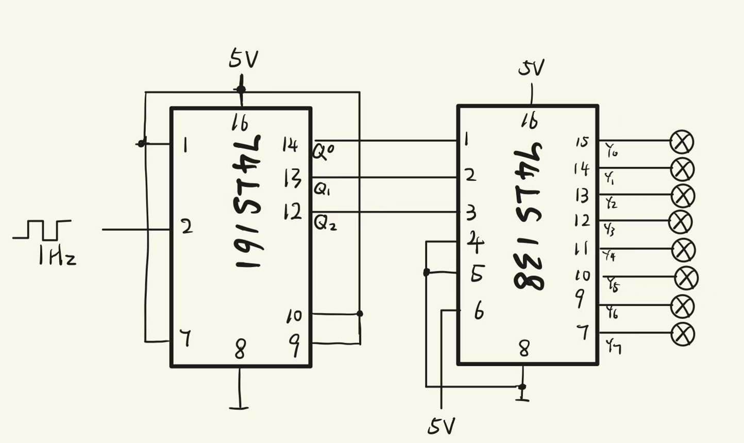
图1 74LS161 与 74LS138 电路接线示意图
图2：该图说明计数状态从 000 到 111 的循环顺序；每来一个时钟脉冲，74LS138 选通下一路低电平输出，对应熄灭的灯从 L1 依次移动到 L8，再返回 L1。
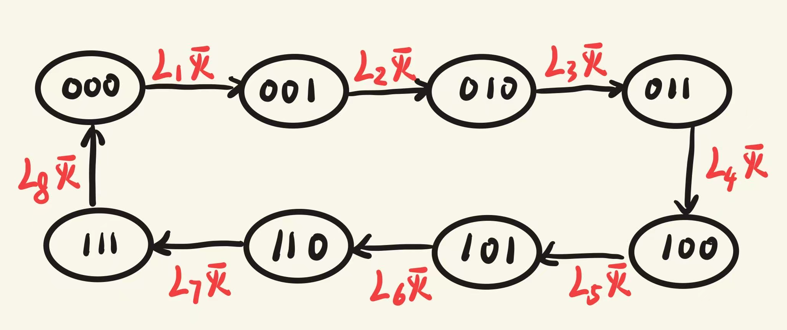
图2 暗灯循环右移状态转移图
下表为本次实验的真值表：
表1 暗灯循环右移真值表
$$QC$$ | $$QB$$ | $$QA$$ | Y0 | Y1 | Y2 | Y3 | Y4 | Y5 | Y6 | Y7
0 | 0 | 0 | 0 | 1 | 1 | 1 | 1 | 1 | 1 | 1
0 | 0 | 1 | 1 | 0 | 1 | 1 | 1 | 1 | 1 | 1
0 | 1 | 0 | 1 | 1 | 0 | 1 | 1 | 1 | 1 | 1
0 | 1 | 1 | 1 | 1 | 1 | 0 | 1 | 1 | 1 | 1
1 | 0 | 0 | 1 | 1 | 1 | 1 | 0 | 1 | 1 | 1
1 | 0 | 1 | 1 | 1 | 1 | 1 | 1 | 0 | 1 | 1
1 | 1 | 0 | 1 | 1 | 1 | 1 | 1 | 1 | 0 | 1
1 | 1 | 1 | 1 | 1 | 1 | 1 | 1 | 1 | 1 | 0

实验过程及内容：

数据处理分析：
74LS161 输出的三位二进制状态与 74LS138 的译码输出一一对应：当输入为 000、001、010……111 时，Y0、Y1、Y2……Y7 依次为低电平。由于 LED 接在各译码输出端，低电平对应的那一路灯熄灭，其余灯保持点亮，因此观察到的现象符合题目要求。

深圳大学学生实验报告用纸

实验结论：
本实验利用 74LS161 产生模 8 计数状态，再由 74LS138 将三位二进制状态译码为八路低有效输出，完成了“七亮一暗、暗灯循环右移”的电路设计。
实验结果说明：计数器负责提供按节拍变化的状态，译码器负责选择对应灯位，二者配合即可实现较稳定的流水灯控制效果。

指导教师批阅意见：

成绩评定：

指导教师签字：
年 月 日
备注：
注：1、报告内的项目或内容设置，可根据实际情况加以调整和补充。
2、教师批改学生实验报告时间应在学生提交实验报告时间后10日内。

